Analyse du baromètre du numérique en amont des élections fédérales de 2019

Résumé:
À la veille des élections fédérales du 20 octobre 2019, Swico a lancé le «baromètre du numérique 2019» en collaboration avec la plate-forme d’aide au vote en ligne «smartvote» et la Haute école spécialisée bernoise BFH ainsi qu’en coopération avec les universités de Zurich et Genève. Outre les trois questions sur le passage au numérique pour la formation du graphique en toile d’araignée smartvote, les candidats ont pu exprimer, dans une enquête complémentaire, leurs positions sur différentes dimensions du passage au numérique afin de les rendre plus transparentes pour le public. Vous trouverez ci-dessous les principaux résultats de l’enquête.

Méthodologie et remarques d’ordre général
- Les évaluations suivantes se réfèrent à la situation au 9 septembre 2019 au soir. Seuls les candidats au Conseil national (y compris les doubles candidatures CN/CE) sont pris en considération.
- Au 9 septembre, 828 candidats aux élections du Conseil national ont dûment rempli le questionnaire. Cela correspond à 18% de l’ensemble des 4600 candidats au CN.
- Les partis suivants ont fait l’objet d’une évaluation spécifique: PDC, PRD, UDC, PS, les Verts, les Vert’libéraux et PBD.
- Les évaluations par âge ont été basées sur les trois catégories suivantes: jusqu’à 35 ans, 36-55 ans, 56 ans et plus.
- Pour les questions smartvote, l’évaluation porte sur les 3571 candidats (ce qui correspond à 78% des 4600 candidats) qui ont rempli le questionnaire smartvote (au 9.9.2019).
- Classement de Swico et smartvote relatif au passage au numérique: un classement général a été établi afin de mesurer le degré d’affinité ou de scepticisme des candidats à l’égard du numérique. Toutes les questions du baromètre du numérique ainsi que l’évaluation des trois questions relatives au passage au numérique de l’enquête smartvote globale ont été prises en compte. Pour le calcul du classement, 33 items à pondération égale ont été définis. Les réponses des participants à chaque question ont été converties en une note sur une échelle allant de 0 (position sceptique à l’égard du passage au numérique) à 10 (position favorable à l’égard du passage au numérique). Pour chaque candidat(e), la somme de toutes les valeurs à la fin du questionnaire a été divisée par le nombre de questions auxquelles il/elle a répondu (33). La valeur globale de l’évaluation se situe donc à nouveau entre 0 (absolument sceptique à l’égard du passage au numérique) et 10 (absolument favorable à l’égard du passage au numérique). Le classement complet et la liste des 33 items se trouvent sur www.swico.ch

Évaluation de base de la participation au baromètre du numérique
Au 9 septembre, 828 candidats avaient rempli le questionnaire supplémentaire relatif au passage au numérique – 82% des participants smartvote se sont contentés de répondre aux trois questions de l’enquête smartvote générale. On ignore si c’était par manque de temps ou parce que les participants n’ont pas reconnu l’importance du sujet.
L’évaluation des participants par parti, sexe, âge et candidature (candidat sortant ou nouvelle candidature) montre le tableau suivant:
- Dans l’évaluation par parti, les candidats des Vert’libéraux (27%) et des Verts (24%) ont été plus nombreux que la moyenne à répondre au questionnaire du baromètre du numérique.
- Le taux de participation est surtout inférieur à la moyenne chez les candidats de l’UDC (14%).
- Par sexe, les hommes ont répondu au questionnaire beaucoup plus souvent (21%) que les femmes (13%).
- Par classe d’âge, seul le groupe le plus âgé (56 ans et plus) a affiché une participation inférieure à la moyenne (13%). Les plus jeunes (18-35 ans) et les candidats d’âge moyen (36-55 ans) ont participé à un taux égal (respectivement 20%).

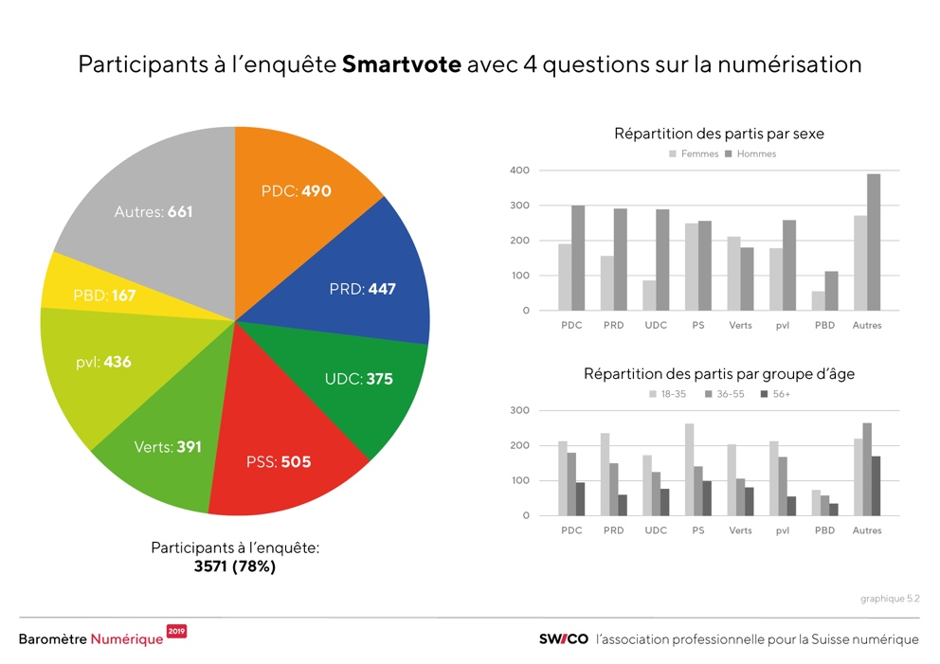
Graphique 1: Participants à l’enquête smartvote avec 4 questions sur le passage au numérique

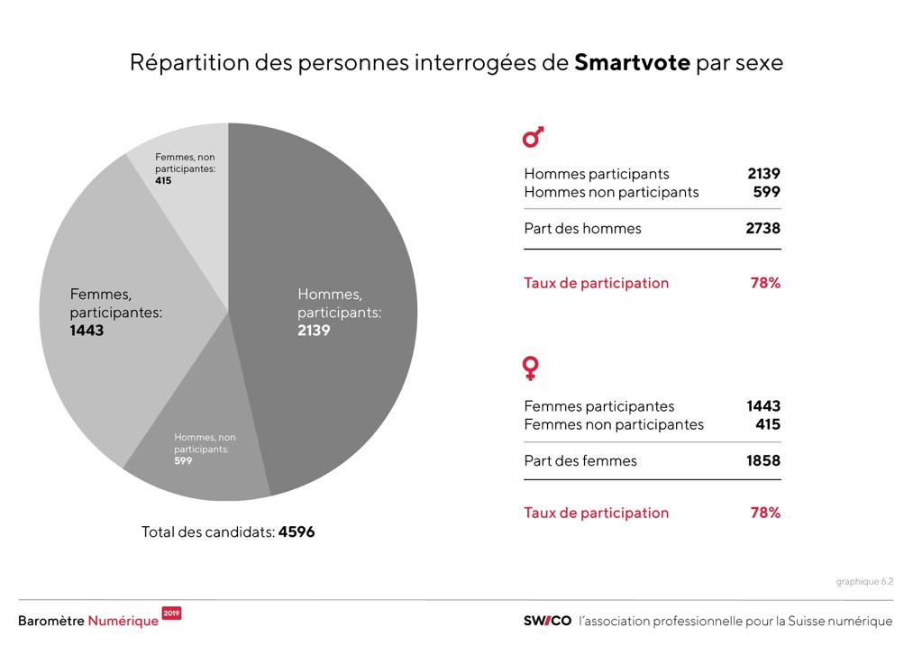
Graphique 2: Participants à l’enquête smartvote par sexe

Une comparaison entre les nouveaux candidats et les candidats déjà élus au Conseil national montre ceci:

- Parmi les candidats sortants qui ont rempli le questionnaire, six se classent dans le top 100, dont une femme. Les dix premières places sont toutes occupées par des nouveaux candidats au Conseil national, dont trois femmes.
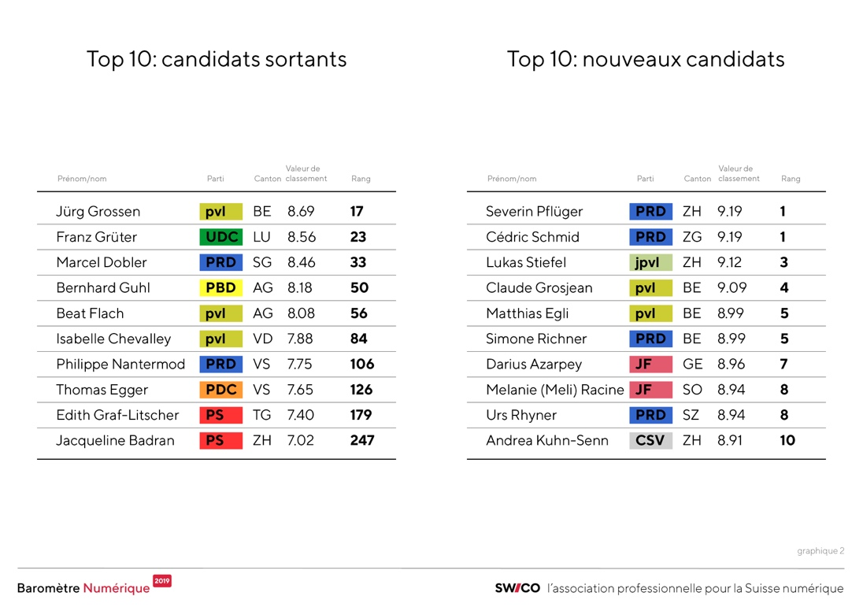
Graphique 3: Top 10 des candidats sortants et top 10 des nouveaux candidats

Quels partis voient plutôt des opportunités dans le passage au numérique, quels partis voient des risques?
Pour déterminer quels candidats voient des opportunités dans le passage au numérique et qui s’attend à des risques, la question suivante a été analysée:
Comment évaluez-vous la déclaration suivante: «La progression du passage au numérique offre bien plus d’opportunités que de risques.» (question smartvote 3466, échelle de 1 à 7).
- Les candidats du PRD (81%) et des Vert’libéraux (75%) sont largement d’accord avec cette déclaration (valeurs 6 et 7 sur l’échelle). Les Verts sont les plus sceptiques, avec seulement 14% soutenant clairement cette affirmation. Le PS et les Verts sont aussi les partis dans lesquels le plus grand nombre de candidats occupent une position intermédiaire (valeurs 3 à 5 sur l’échelle).
- Par sexe, les femmes sont plus sceptiques que les hommes dans tous les partis.
- Par âge, on constate dans la plupart des partis (à l’exception du PS) que les aînés montrent l’approbation la plus faible.

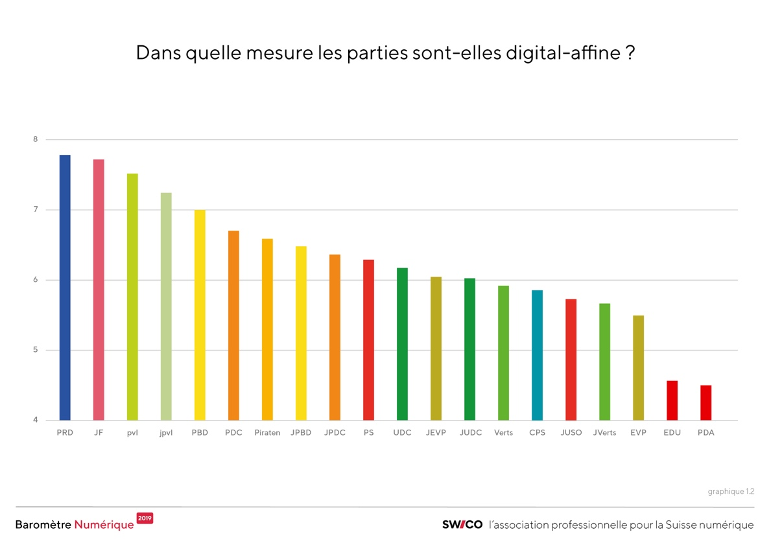

Graphique 4: Dans quelle mesure les paries sont-elles digital-affine ?

Dans quels domaines les appliations numériques impactent-elles la vie quotidienne des candidats?
Il a été demandé aux candidats dans quelle mesure le passage au numérique influence leur vie quotidienne dans les domaines du travail/de la formation, de la politique et de la vie privée:
Dans quelle mesure Internet et les applications et services numériques influencent-ils votre vie quotidienne dans les domaines suivants sur une échelle de 1 (pas du tout) à 5 (très fortement): travail / formation / politique / vie privée (question 1 du baromètre du numérique).
- Il y a des majorités claires dans tous les partis qui sont fortement ou très fortement influencés par les applications numériques dans les trois domaines. Dans les trois domaines, ce sont les candidats des Vert’libéraux et du PRD qui sont les plus influencés, tandis que les candidats des Verts et de l’UDC sont les moins en contact avec les applications numériques.
- Différences majeures entre les trois domaines: les candidats sont les plus impactés par le passage au numérique dans le travail/la formation (plus de 90% tous partis confondus). Selon les auto-évaluations, l’impact moyen est le plus bas dans la vie privée.

Formation: dans quelle mesure les TIC et les compétences numériques sont-elles bien enseignées aujourd’hui?
Les candidats ont été interrogés sur leur attitude à l’égard de la transmission des TIC et des compétences numériques:
Comment évaluez-vous l’utilisation et l’enseignement des technologies de l’information et de la communication (TIC) et des compétences numériques dans l’éducation aujourd’hui? scolarité obligatoire / hautes écoles, universités (question 6 du baromètre du numérique).
- Dans tous les partis, la majorité des candidats trouvent que l’enseignement des compétences TIC est «insuffisant» ou «très insuffisant» dans la scolarité obligatoire. La proportion est la plus élevée (90%) chez les Vert’libéraux, la plus faible au sein de l’UDC (53%).
- Généralement, le jugement est plus mitigé en ce qui concerne les hautes écoles et les universités: seulement 76% des candidats des Vert’libéraux et 44% des Verts estiment que les efforts sont insuffisants ou très insuffisants.

Volonté de participer et vitesse:
qui veut participer activement? Qui freine?
L’attitude à l’égard de la vitesse de progression du passage au numérique a été sondée par le biais de quatre questions portant sur sept domaines différents:
Dans quels domaines l’État doit-il accélérer ou freiner son propre développement numérique? Domaines: identité électronique / cybersanté / E-Government / libre accès aux données publiques / agent de passage au numérique / récolte électronique de signatures / aide aux décisions gouvernementales par l’IA (question 8 du baromètre du numérique).
- Les différents domaines sont jugés de manière très divergente selon les partis. Toutefois, on observe une constance dans tous les domaines: L’UDC compte le plus faible pourcentage de candidats souhaitant accélérer le rythme «plutôt» ou «fortement». Au sein de l’UDC, une majorité approuve seulement un rythme accéléré dans les domaines de l’E-Government (67%) et de la cybersanté (53%).
- Les candidats des Vert’libéraux et du PRD sont ceux qui veulent avancer le plus vite dans tous les domaines.
- En ce qui concerne la volonté de participation active dans les différents domaines, on observe ce qui suit: Les Vert’libéraux sont en tête pour l’identité électronique (71% souhaitent avancer plus vite), le PRD pour l’E-Government (93%) et l’IA au service des décisions gouvernementales (même si dans ce parti aussi, seulement 46% souhaitent un rythme accru). Le PDC occupe la première place en ce qui concerne la cybersanté (82%, peut-être en raison de son initiative relative à la santé) et parmi tous les partis, les Verts sont ceux qui exigent le plus de rapidité dans les domaines du libre accès aux données publiques (90%), de l’agent de passage au numérique (85%) et de la récolte électronique de signatures (73%).
- 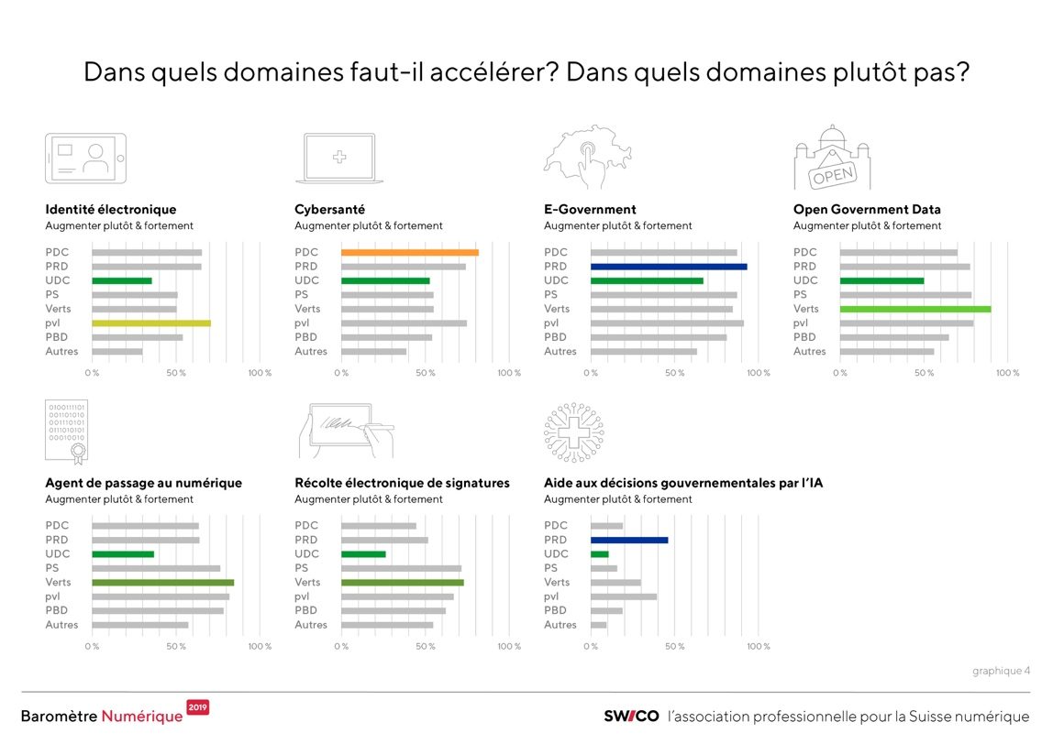

Graphique 5: Dans quels domaines faut-il accélérer? Dans quels domaines plutôt pas?

Les candidats ont également pu s’exprimer sur des questions relatives aux nouveaux projets et développements technologiques, tels que les «communautés expérimentales numériques», la norme 5G et le vote électronique:
Soutenez-vous la possibilité de tester des «communautés expérimentales numériques» pour des nouvelles formes de participation citoyenne démocratique et de prise de décision (p. ex. budgets participatifs)?
- L’idée des «communautés expérimentales numériques» suscite l’intérêt des participants de tous les partis, à l’exception de ceux de l’UDC. 95% des candidats des Vert’libéraux ont répondu «plutôt oui» ou «oui», mais aussi chez les Verts, au PS et au PBD, plus de 90% y sont plutôt ou entièrement favorables.
- Le seul parti dans lequel seule une minorité (45%) soutient l’idée est l’UDC.

Convient-il de poursuivre l’extension du réseau mobile selon la norme 5G? (question smartvote 3446).
- Dans tous les partis, à l’exception des Verts, une majorité s’est clairement prononcée en faveur d’une extension du réseau. 93% des candidats du PRD ont répondu «oui» ou «plutôt oui», alors que chez les Verts, ils n’étaient que 20%.
- Dans tous les partis, les femmes se montrent plus sceptiques que les hommes. On ne retrouve aucun schéma uniforme concernant l’âge.

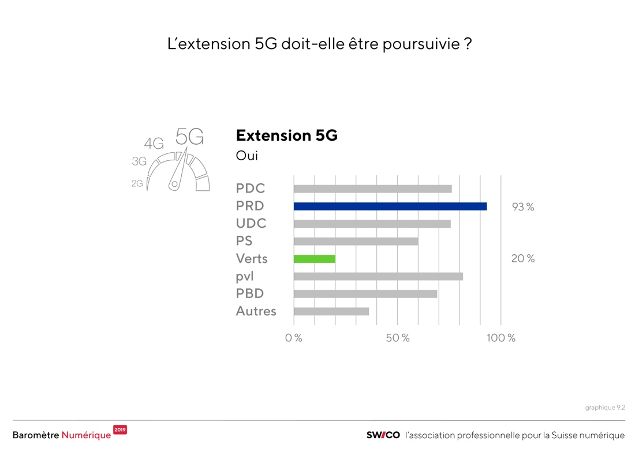

Graphique 6: Convient-il de poursuivre l’extension du réseau 5G?

L’introduction du vote électronique lors des élections et scrutins (vote électronique) devrait-elle être intensifiée? (question smartvote 3459).
- Le vote électronique n’obtient la majorité ni au sein de l’UDC (18%), ni chez les Verts (40% «plutôt oui» ou «oui»). Les candidats du PS (57%) et des Vert’libéraux (58%) n’y sont pas extrêmement favorables non plus. Le soutien le plus fort provient du PBD (72%).
- L’évaluation par sexe est intéressante et très atypique au regard des précédentes analyses portant sur le numérique: les femmes y sont (un peu) plus favorables que les hommes dans tous les partis.
- Le tableau n’est pas uniforme lorsque l’on analyse les catégories d’âge. Dans certains partis, les jeunes se montrent plus sceptiques que les candidats plus âgés (surtout PRD, UDC, PS), dans d’autres partis c’est exactement l’inverse (les Verts, PBD).

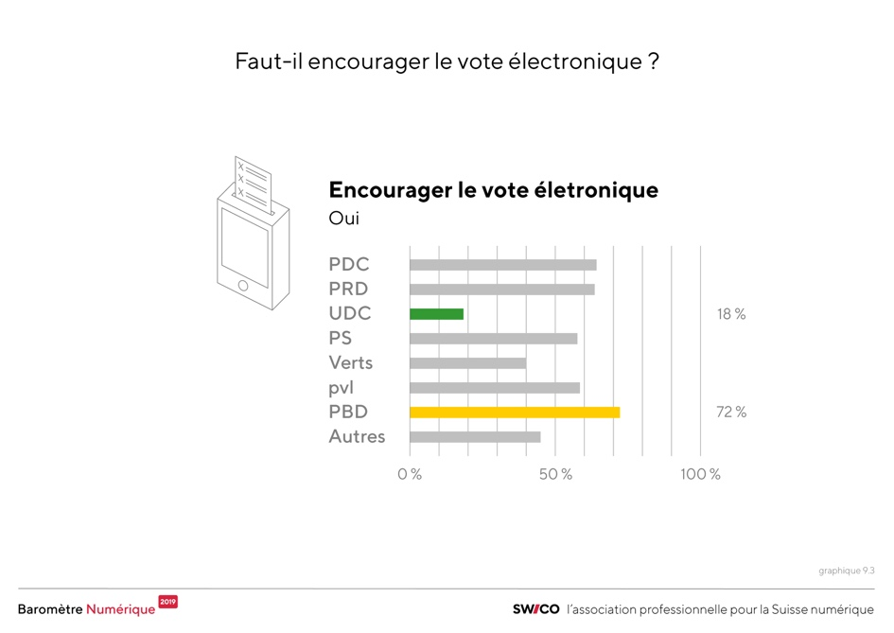
Graphique 7: Faut-il encourager le vote électronique?

Comment sont évalués les changements dans le monde du travail / dans l’économie?
Les candidats se sont également exprimés sur la manière dont le passage au numérique modifie le monde du travail et l’économie. Quatre sous-domaines ont été étudiés à cet égard:
Comment évaluez-vous les déclarations suivantes sur l’impact potentiel de la numérisation sur l’économie:
Le passage au numérique... assure la prospérité / crée des emplois / accroît l’inégalité / favorise la conciliation entre travail et vie de famille / réduit la protection des travailleurs / améliore la qualité du travail / suscite des craintes de perte d’emploi (question 4 du baromètre du numérique)
- Si l’on considère toutes les déclarations, les candidats du PRD sont ceux qui perçoivent le plus positivement les effets du passage au numérique sur l’économie, les plus sceptiques étant les Verts.
- Les affirmations concernant la création d’emplois et la réduction de la protection des travailleurs sont particulièrement controversées. L’argument relatif aux emplois est partagé par 94% des candidats du PRD, mais seulement 34% des Verts. L’affirmation selon laquelle la protection des travailleurs serait lésée est rejetée par 91% des candidats du PRD, et seulement 27% des Verts.
- Au sein de tous les partis, les majorités sont d’accord avec les affirmations selon lesquelles le passage au numérique assure la prospérité, favorise la compatibilité entre vie de famille et travail et améliore la qualité du travail. La crainte de perdre son propre emploi (ou que l’un des proches puisse perdre son emploi) est également rejetée par la majorité, et ce dans tous les partis, (ce qui pourrait aussi être dû au fait que les emplois des candidats ne relèvent généralement pas des secteurs particulièrement affectés par le passage au numérique).
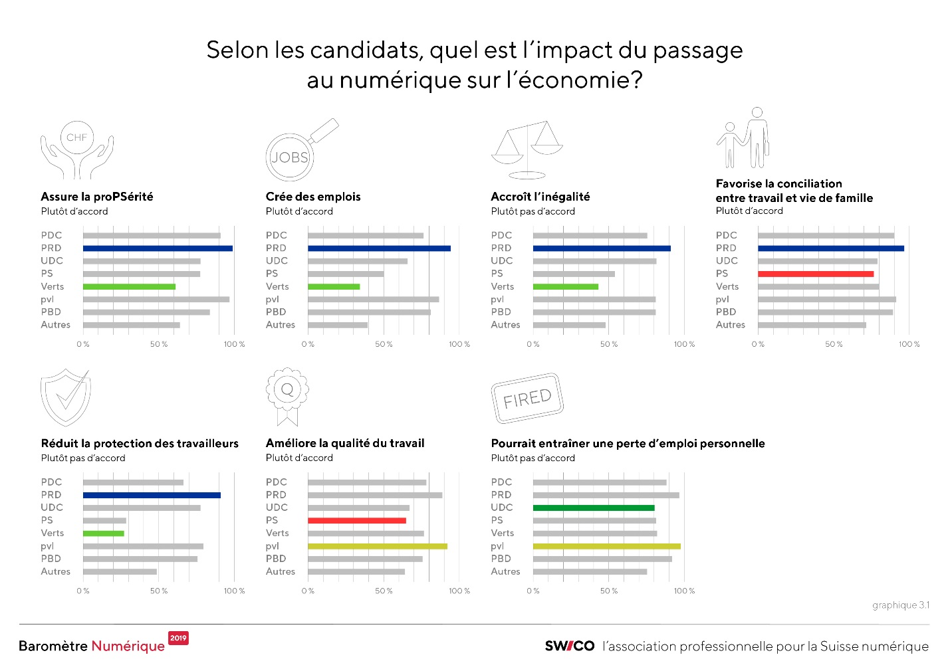

Graphique 8: Selon les candidats, quel est l’impact du passage au numérique sur l’économie?

Quelles sont les mesures à prendre?
Les candidats ont été interrogés dans plusieurs sous-questions sur leur avis concernant les mesures réglementaires, notamment les mesures de reconversion, le revenu de base inconditionnel et la flexibilisation du droit du travail. Il leur a également été demandé leur avis sur la taxation de l’intelligence artificielle («taxe sur les robots») et les services intermédiaires en ligne (hébergements «Airbnb», services de taxi «Uber»):

Comment jugez-vous les affirmations suivantes concernant la numérisation dans le monde du travail:
a. L’État devrait promouvoir plus fortement les mesures de reconversion et mettre davantage de fonds à disposition pour cela.
b. La perte de nombreux emplois rendra nécessaire l’introduction d’un revenu de base inconditionnel.
c. Le droit du travail actuel remonte à l’époque prénumérique. Il devrait être assoupli et adapté à l’utilisation d’outils de travail numériques, indépendamment de leur emplacement (question 5 du baromètre du numérique).
- Les mesures de reconversion sont uniquement rejetées par les candidats de l’UDC (approbation 37%). La majorité de tous les autres candidats y sont favorables, ce qui est plutôt surprenant pour les autres partis bourgeois, en particulier le PRD. Les candidats du PS sont les plus nombreux (97%) à exprimer leur soutien.
- Le revenu de base inconditionnel n’est approuvé que par le PS et les Verts (84%) et le moins par le PRD et l’UDC (3%).
- Tous les candidats, à l’exception de ceux des Verts et du PS (43%), sont favorables à l’adaptation du droit du travail afin de l’adapter au monde du travail numérique. Il convient de noter que plus de 40% des répondants de chacun de ces deux partis pourraient également envisager une flexibilisation. Le PRD (97%) a été le parti le plus favorable à la proposition. Parmi les partis bourgeois, ce sont les candidats de l’UDC qui sont les moins favorables (75%).

Comment évaluez-vous la proposition suivante concernant le système fiscal?
La Suisse doit plaider au niveau international en faveur de la taxation de l’utilisation de matériel ou de logiciels à intelligence artificielle dans l’économie («taxe sur les robots») (question 9.2 du baromètre du numérique).
- On observe un clivage manifeste entre la gauche et la droite en ce qui concerne la «taxe sur les robots»: le PS et les Verts (86%) y sont clairement favorables, les candidats du PDC, des Vert’libéraux et du PBD sont relativement divisés, tandis que le PRD et l’UDC (17%) la rejettent clairement.

Les services intermédiaires en ligne (p. ex. les hébergements «Airbnb», les services de taxi «Uber») devraient-ils être réglementés de manière plus stricte? (question smartvote 3447).
- Ce sont surtout les participants du PS (96%) et des Verts, mais aussi du PDC et du PBD, qui préconisent une réglementation plus stricte. Les opposants les plus clairs sont les candidats du PRD (21% d’approbation) et des Vert’libéraux.
- L’évaluation par âge est intéressante: les jeunes sont nettement moins favorables à une réglementation plus stricte que les groupes plus âgés (à l’exception du PS et des Verts, où le taux d’approbation est à peu près équivalent).

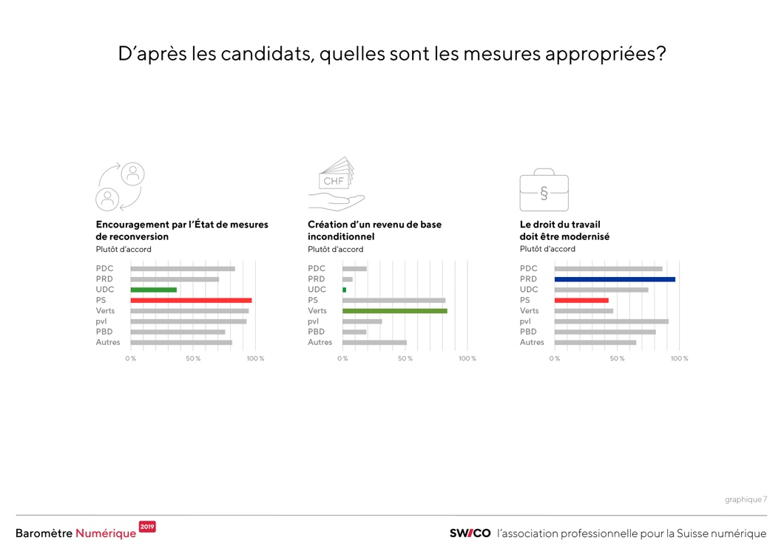

Graphique 9: Selon les candidats, quelles sont les mesures à prendre?

Quelle est l’attitude des candidats vis-à-vis des médias sociaux et de la société?
Plusieurs questions ont été posées aux candidats sur la manière dont ils évaluent l’impact potentiel du passage au numérique sur la société et quelles mesures ils souhaiteraient voir prises à cet égard:

Comment évaluez-vous les déclarations suivantes sur l’impact potentiel de la numérisation sur la société: Le passage au numérique... facilite l’accès au savoir et à l’éducation / conduit à un déclin des valeurs et des mœurs / rend la société plus juste / mène à une surveillance accrue / rapproche les gens / favorise la division de la société / suscite des craintes personnelles de rester à la traîne (question 3 du baromètre du numérique).
- Si l’on regarde l’ensemble des déclarations, les candidats du PRD sont ceux qui évaluent le plus positivement l’impact sur la société. Les candidats de l’UDC ont l’image la plus négative de l’impact.
- Les déclarations concernant le déclin des valeurs et des mœurs et une société plus juste font l’objet de controverses: parmi les candidats du PRD, 85% ne voient aucun déclin des valeurs et des mœurs dû au passage au numérique, alors que ce chiffre n’atteint que 45% pour l’UDC (ce qui signifie que 55% estiment que le passage au numérique implique un tel effet). Les mêmes partis ne partagent pas la même opinion sur la question d’une société plus juste: 72% des candidats du PRD soutiennent cette déclaration, alors qu’ils sont seulement 37% au sein de l’UDC.
- Les partis soutiennent presque à l’unisson l’affirmation selon laquelle le passage au numérique facilite l’accès au savoir et à l’éducation. La plupart des partis conviennent également qu’ils ne craignent pas de rester à la traîne (ce qui est révélateur de la bonne éducation et de la position sociale des candidats).
- Il est intéressant de noter que tous les partis s’accordent également à dire que le passage au numérique mène à une surveillance accrue, que ce soit par les entreprises ou par l’État. La majorité des candidats de tous les partis pensent également que le passage au numérique rapproche les gens et ne favorise pas la division de la société.

Comment évaluez-vous les énoncés suivants concernant les plates-formes en ligne, les médias sociaux et les réseaux sociaux?
a. Les plates-formes de médias sociaux devraient être soumises aux mêmes règles que les médias conventionnels (p. ex. la responsabilité pour le contenu publié par les utilisateurs/-trices).
b. Les plates-formes de médias sociaux devraient payer des droits d’auteur pour la diffusion de contenu protégé par le droit d’auteur par leurs utilisateurs/-trices (p. ex. images ou vidéos).
c. Il est suffisant que les médias sociaux assument leur responsabilité par le biais de l’autorégulation au sein du secteur; l’intervention de l’État est inutile.
d. Les fournisseurs de publicité en ligne devraient être tenus de tenir un registre public de toutes les publicités à contenu politique publiées.
e. Les plates-formes de médias sociaux devraient être obligées d’adopter une approche plus active contre les fausses nouvelles (informations inventées ou manipulées) et la désinformation systématique.
(question 11 du baromètre du numérique).

- Les différents énoncés sont jugés de manière très divergente selon les partis. L’exigence d’une obligation de lutter plus activement contre les fausses nouvelles a reçu l’approbation la plus large (94% des participants du PS et tout de même 54% des participants du PRD et de l’UDC). L’exigence de soumettre les médias sociaux aux obligations des médias conventionnels est également perçue positivement par la majorité des participants (92% des Verts et non moins de 50% des candidats de l’UDC sont entièrement ou plutôt d’accord).
- En revanche, l’exigence d’un répertoire public pour les publicités politiques en ligne est très controversée: 96% des Verts par rapport à 18% des candidats de l’UDC. Le point de vue selon lequel l’autorégulation serait suffisante et l’intervention de l’État inutile divise également les partis: 66% des candidats de l’UDC contre 3% des Verts.
- La proposition d’une taxe pour droit d’auteur sur les œuvres protégées sur les plates-formes de médias sociaux est soutenue par une majorité des candidats du PS (77%), des Verts et du PDC, tandis que les autres partis, surtout l’UDC (29% d’approbation), la rejettent.
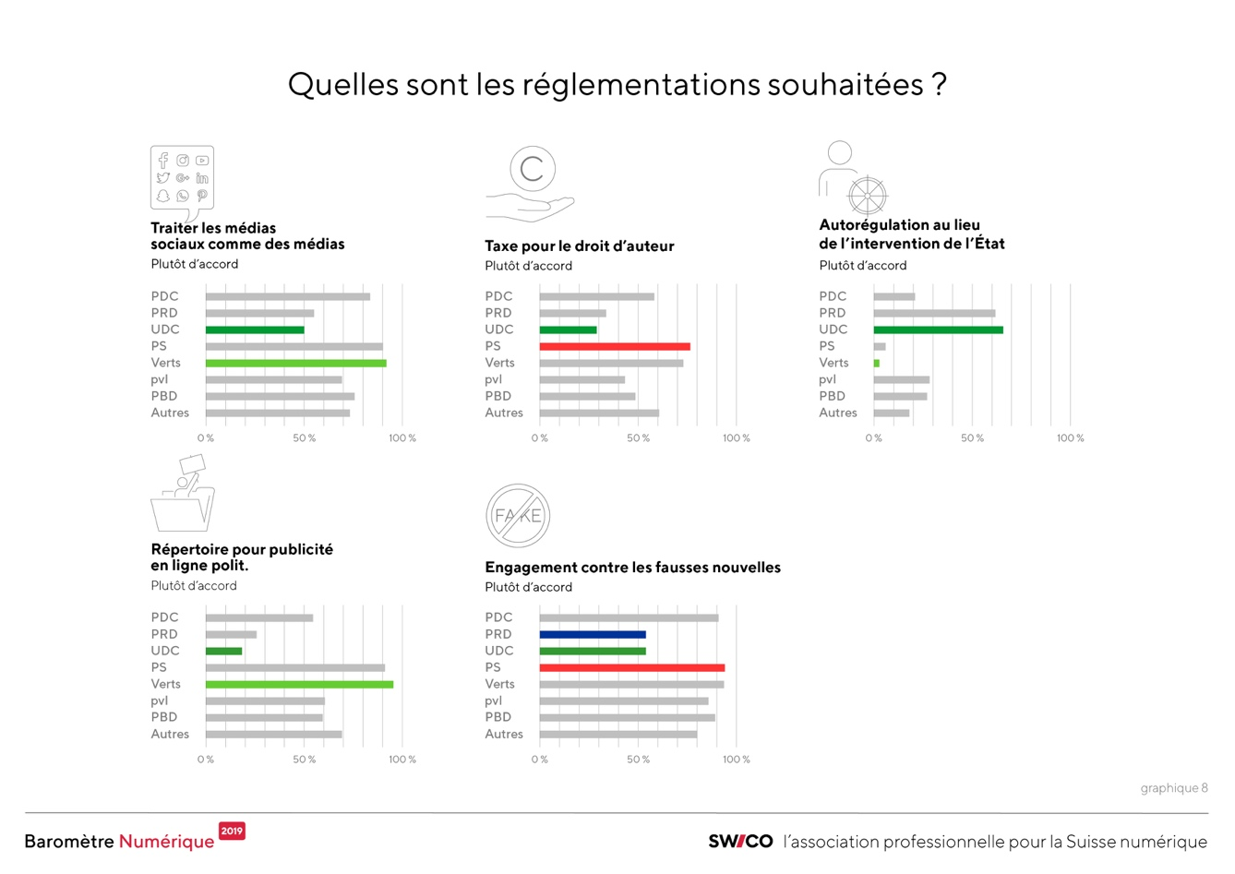

Graphique 10: Quelles sont les réglementations souhaitées?

Quelle est la position des candidats vis-à-vis des technologies, de la sécurité et de la législation?

Enfin, les candidats ont pu exprimer leur position vis-à-vis des technologies, de la sécurité et de la législation dans le contexte du passage au numérique:
La Suisse devrait-elle inscrire dans sa Constitution un droit fondamental à l’intégrité numérique, y compris le droit à l’autodétermination numérique et le droit à l’oubli numérique? (question 13 du baromètre du numérique).

- Tous les partis sont entièrement ou plutôt favorables à un tel droit fondamental – 99% des participants des Verts et tout de même 55% des candidats de l’UDC.
- Il est remarquable en termes de répartition par âge que c’est dans tous les partis le groupe respectivement le plus jeune (jusqu’à 35 ans) qui est le plus favorable à ce droit fondamental.

Quel niveau de protection des données la Suisse devrait-elle viser dans le domaine des produits et services numériques par rapport à la situation actuelle? - Plutôt un assouplissement
- Maintien du niveau actuel
- Un niveau équivalent au règlement général de l’UE sur la protection des données (adoption d’éléments essentiels adaptés aux conditions suisses)
- Augmentation du niveau en adoptant pleinement le règlement général de l’UE sur la protection des données
- Augmentation significative par rapport au niveau de l’UE
(question 14 du baromètre du numérique).

- Aucun parti n’approuve à plus de 12% (UDC) un assouplissement des règles actuelles en matière de protection des données Seule l’UDC présente une majorité relativement faible (58%) en faveur du maintien du niveau actuel.
- Dans tous les partis, à l’exception de l’UDC, une majorité s’est donc prononcée en faveur d’un renforcement du niveau de protection des données. La majorité des candidats du PBD (57%), des Vert’libéraux et du PRD sont favorables à une solution équivalente à celle de l’UE. L’idée trouve également de nombreux partisans parmi les candidats du PDC et des Verts (un peu moins de 50%).
- Tout comme l’assouplissement, le renforcement au-delà du niveau de l’UE ne trouve de majorité dans aucun parti (le PS présentant le taux le plus élevé avec 30%).

Selon vous, la Confédération dispose-t-elle des ressources financières et humaines et des connaissances nécessaires dans le domaine de la cybersécurité (lutte contre la cybercriminalité et le cyberespionnage)? (question 17 du baromètre du numérique).

- La plupart des candidats de tous les partis participants conviennent que les connaissances et les moyens disponibles sont insuffisants. Ce point de vue est le plus répandu au sein de l’UDC (11%) et le moins chez les Vert’libéraux (2%).

La Suisse devrait-elle instaurer une obligation légale de signaler les cyberincidents (actes criminels sur Internet)? (question 18 du baromètre du numérique).

- La majorité des candidats de tous les partis participants souhaiteraient instaurer une obligation de signalement. Ce sont les candidats de l’UDC (43%) participants qui sont les plus favorables à une renonciation à l’obligation de signalement, les candidats du PS et des Verts (respectivement 3%) étant les moins favorables.
- Une obligation de signalement pour les entreprises et les particuliers n’est majoritairement approuvée que parmi les candidats du PS.

Conclusion:
Du point de vue de Swico, il est important que davantage de politiciens et politiciennes ayant une affinité pour le numérique soient élu(e)s au parlement. Nous analyserons les résultats des élections en conséquence. Indépendamment de cela, Swico, en tant qu’association professionnelle pour la Suisse numérique, continuera de défendre les intérêts du secteur des TIC et utilisera la nouvelle législature pour sensibiliser davantage le public aux thématiques liées au passage au numérique.

Vous avez encore des questions? Nous y répondrons avec plaisir!
Swico:
Communication: Sarah Frey, Responsable Communication, sarah.frey@swico.ch, 078 814 72 44
Direction de projet: Christa Hofmann, Head Legal & Public Affairs, christa.hofmann@swico.ch,

Smartvote / BFH (renseignements sur l’exécution du projet):
Dr Daniel Schwarz, daniel.schwarz@smartvote.ch, 031 848 41 46

Partenaires scientifiques (renseignements d’un point de vue scientifique):
Allemand:
Prof. Dr Abraham Bernstein, Université de Zurich, bernstein@ifi.uzh.ch
Allemand & italien:
Prof. Dr Alessia Neuroni, Haute école spécialisée bernoise BFH, alessia.neuroni@bfh.ch
Français:
Prof. Jean-Henry Morin, Université de Genève, jean-henry.morin@unige.ch

